Измерение тонкой и сверхтонкой модовой структуры излучения НЛСЭ
Институт ядерной физики им. Г. И. Будкера СО РАН

Авторы: В.В. Кубарев , Я.В. Гетманов, О.А. Шевченко
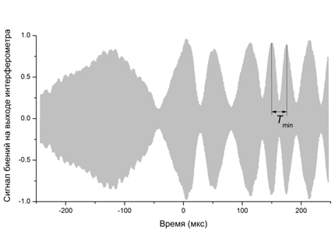
Создан прибор – резонансный Фабри-Перо интерферометр и методы для измерения тонкой и сверхтонкой структуры излучения НЛСЭ, связанных с когерентностью световых импульсов, излучаемых разными и одним и тем же внутрирезонаторным световым импульсом НЛСЭ соответственно. Показано, что тонкая структура в НЛСЭ полностью отсутствует. Сверхтонкая модовая структура НЛСЭ, измеренная в частотном режиме интерферометра, в зависимости от экспериментальных условий может состоять из одной или из нескольких поперечных супермод. Относительная ширина линий сверхтонкой модовой структуры оказалась равной 2×10⁻⁸ (140 когерентных импульсов, длина когерентности 7 км). Кроме точной характеризации излучения НЛСЭ, знание сверхтонкой структуры важно для определения режима работы оптического резонатора и спектроскопии сверхвысокого разрешения, развиваемой в настоящее время на НЛСЭ.
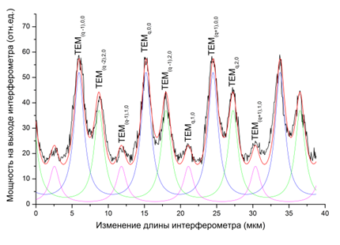

Рисунок: Пример сверхтонкой модовой структуры из трех поперечных супермод (слева) и сигнала биений импульсов от разных внутрирезонаторных импульсов, по минимальному периоду которого определяется монохроматичность мод (справа)
Публикации:
[1] V. Kubarev et al., “Fine and Hyperfine Structure of FEL Emission Spectra”, in 39th International Free Electron Laser Conference (FEL2019), 26-30 August 2019, Hamburg, Germany, DOI: 10.18429/JACoW-FEL2019-TUD03.
[2] V.V. Kubarev, Ya.V. Getmanov, O.A. Shevchenko, “Radiation stability and hyperfine mode structure of the terahertz NovoFEL”, AIP Conference Proceedings, SYNCHROTRON AND FREE ELECTRON LASER RADIATION: Generation and Application (SFR-2020), 020003 (2020); https://doi.org/10.1063/5.0030503.
Грант Минобрнауи RFMEFI62119X0022.

